听信息素养课 领学时证明

国研网经济信息素养系列培训
——文献篇（第二期）
当前我国经济发展进入新常态
已由高速增长转向高质量发展阶段
面对当今世界百年未有之大变局
我国供给侧结构性改革不断深化
创新引领持续增强,新动能较快增长
产业结构调整优化,经济转型升级取得新进展
作为经济领域的学者与未来的从业者
跟踪中国产业结构调整升级趋势
挖掘产业各发展阶段的研究重点

中观产业研究是把握经济全局，打通宏微观的利器
是个人学术研究能力成长必备的基础信息素养
让我们跟随国研网高级行业分析师周琦开启这门信息素养提升的必修课，
他将结合自身多年的实践经验及具体的应用案例，阐述如何深入开展行业研究，深度挖掘行业发展的主要影响因素等信息；立足当今高质量发展背景，阐述如何应对行业研究所面临的挑战，不断提升行研工作的专业素养和能力水平。

课程安排
- 讲座主题：
高质量发展背景下行业研究的重点及方向
- 讲座时间：
2023年5月25 日15：00-16：00
- 内容梗概：
介绍行业研究的主要类型、基本逻辑及方法；结合高质量发展时代背景，分析我国产业发展的特点和趋势，总结当下行业研究工作应关注的重点和方向；以钢铁行业为例，详细介绍如何开展深度研究和撰写不同类型报告。
- 讲座大纲：
1、行业研究的主要类型、基本逻辑及方法
2、高质量发展背景下产业发展特点和趋势
3、当下行业研究工作应关注的重点及方向
4、如何开展深度研究和撰写报告——以钢铁行业为例
- 讲师简介：
周琦，高级行业分析师；研究领域：宏观经济、行业经济、产业政策；长期跟踪研究钢铁、煤炭、铁矿石等大宗原料行业，在国研网上发表多篇深度行业报告；主持及参与多个政府产业规划、企业战略规划类及其他咨询项目；曾参与国研中心相关政策课题研究工作，以及多份内参报告的研究和撰写。

参与方式
- 手机下载“腾讯会议APP”或手机微信扫描下方二维码，输入会议号进入

腾讯会议ID：783-317-480
如遇会议人数已满可扫描下方直播二维码观看腾讯会议直播：
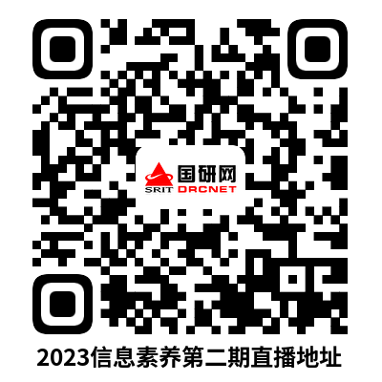

- 预报名方式：微信扫描下方二维码参与预报名，获取课时证明！

主办单位
北京国研网信息股份有限公司
国务院发展研究中心信息网（简称“国研网”）创建于1998年3月，致力于与社会各界广泛深入合作，以“专业性、权威性、前瞻性、指导性和包容性”为原则，全力打造经济社会大数据服务、经济课题研究咨询和经济社会信息平台建设三大核心业务，为中国各级党政机关、研究机构和企事业单位提供研究及决策支持，为国家建设中国特色新型智库贡献力量。
客服热线：400-707-0678
网站链接：www.drcnet.com.cn

